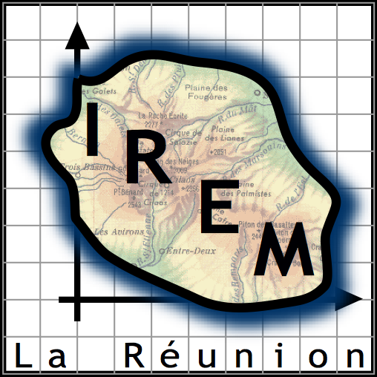 | Fiche de candidature  2011-2012  (à renvoyer avant le 31 mai 2011 à dominique.tournes@univ-reunion.fr)

N.B. : Les différentes rubriques peuvent être développées sur autant
de lignes ou de pages que nécessaire.

1. Identification
Nom, prénom :
Téléphone :
Adresse électronique :
Établissement d’affectation à la rentrée 2011 :
Grade, fonction :
Expérience dans la recherche, la formation continue, le réseau des IREM (uniquement pour une première candidature) :

Publications (articles, sites, etc.) (uniquement pour une première candidature) :

2. Projet de recherche-action ou de recherche-développement
Titre du projet :
Autres enseignants devant participer à l’atelier (remplir une fiche par personne) :

Thème de travail, problématique, objet d’étude :

Méthodologie et calendrier de travail :

Résultats et productions envisagés :

Moyens demandés (décharge de service si enseignant du premier degré, HSA si enseignant du second degré, matériel, fournitures...) :

Avis de l’IEN de la circonscription (si enseignant du premier degré) :

